**Ministerul Educației și Cercetării**

**al Republicii Moldova**

**Universitatea Tehnică a Moldovei**

**Departamentul Fizică**

**Raport**

asupra lucării de laborator Nr.1.

la Mecanica Teoretică realizat în MATLAB

**Tema: Elemente ale sistemului MATLAB**

Varianta 14

A realizat st. gr. FAF-233 *Iamandii Ion*

A verificat *I. Sanduleac*

Chișinău -2024

**Sarcina Lucrării Nr.1**

1. Descrieți comenzile de bază în regimul de comandă a programului MATLAB

* +, -, *, /: Adunare, scădere, înmulțire și împărțire.
* ^ sau **: Ridicare la putere.
* []: Crearea de vectori și matrice.
* : este generarea de secvențe sau accesarea elementelor vectorilor/matricelor
* transpose(): Transpunerea unei matrice.
* .*, ./, .\: Înmulțire, împărțire element-cu-element a două matrice.
* ': Transpusa unei matrice.
* sin(), cos(), tan(): Funcțiile trigonometrice.
* sqrt(): Rădăcina pătrată.
* exp(): Exponențiala.
* log(), log10(): Logaritm natural, logaritm în baza 10.
* if, elseif, else, end: Controlul condițional.
* for, while, end: Controlul repetitiv.

1. În toate exercițiile se cere de a introduce într-o variabilă oarecare valorile expresiilor când $x=-1.75⋅{10}^{-3}$ și $y=3.1⋅π$. De calculat expresiile mai întâi într-un rând, iar pe urmă de optimizat (după posibilitate) folosind variabilele intermediare. De prezentat rezultatul în diferite formate şi de studiat informaţia despre variabile cu ajutorul comenzii *whos*.

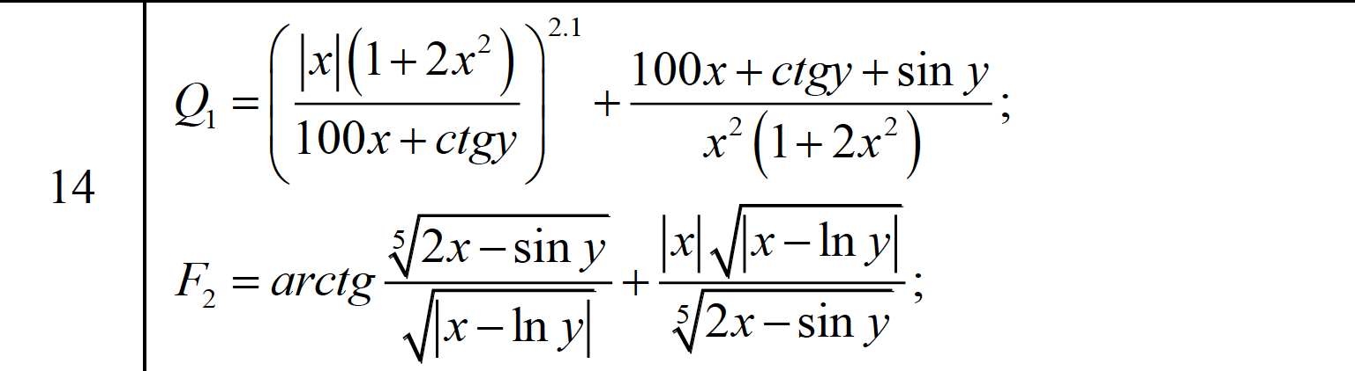

**Rezolvare:**

**% II.1** **Calcularea expresiilor într-un rând**

x=-1.75*10^-3

y=3.1*pi

Q=((abs(x)*(1+2*x^2))/(100*x+cot(y)))^2.1 + (100*x+cot(y)+sin(y))/(x^2*(1+2*x^2))

F=acot(((2*x-sin(y))^(1/5))/((abs(x-log(y)))^(1/2))) + (abs(x)*(abs(x-log(y)))^(1/2))/((2*x-sin(y))^(1/5))

% **II.2. Calcularea expresiilor cu variabile optimizate**

a=1+2*x^2

b=100*x+cot(y)

c=abs(x)

d=(2*x-sin(y))^(1/5)

e=(abs(x-log(y)))^(1/2)

Q1=((c*a)/b)^2.1 + (b+sin(y))/(x^2*a)

F1=acot(d/e) + (c*e)/d

% **II.3. Diferite formate**

format long;Q, F

format rat;Q, F

**% II.4. Studierea informatiei despre variabile**

disp('Whos:')

whos

***Rezultatul în consolă:***

x = -7/4000

y = 52600/5401

Q = 2540719/3

F = 3035/2778

a = 1

b = 18821/6484

c = 7/4000

d = 553/701

e = 4561/3022

Q1 = 2540719/3

F1 = 3035/2778

Q = 846906.3368785529

F = 1.092512588007576

Q = 2540719/3

F = 3035/2778

Whos:

Variables visible from the current scope:

variables in scope: top scope

Attr Name Size Bytes Class

==== ==== ==== ===== =====

F 1x1 8 double

F1 1x1 8 double

Q 1x1 8 double

Q1 1x1 8 double

a 1x1 8 double

b 1x1 8 double

c 1x1 8 double

d 1x1 8 double

e 1x1 8 double

x 1x1 8 double

y 1x1 8 double

Total is 11 elements using 88 bytes

1. **De calculat valorile funcţiei pe segmentul dat în N puncte la intervale egale unul de altul.**



**% III.1 Limitele intervalului, numarul de puncte si pasul**

startIndex=-1

endIndex=3

n=8

step=(endIndex-startIndex)/(n-1)

**% III.2. Intrevalul pentru x si calcularea y**

x=[-1:step:3]

f= @(x) exp(-x).*cos(x.^2).*(x.^2+1)

fprintf('y=%f\n',f(x))

***Rezultatul în consolă:***

x =

Columns 1 through 4:

-1 -3/7 1/7 5/7

Columns 5 through 8:

9/7 13/7 17/7 3

f =

@(x) exp (-x) .* cos (x .^ 2) .* (x .^ 2 + 1)

y=2.937388

y=1.786450

y=0.884385

y=0.645153

y=-0.060269

y=-0.662010

y=0.563574

y=-0.453625

1. **Concluzii**

În raportul pentru lucrarea de laborator Nr.1 am făcut cunoștință cu pachetul de calcul MATLAB (Octave), am însușit comenzile de bază și lucrul cu *m-*files. Am realizat calcule numerice ale expresiilor matematice utilizând funcțiile pachetului. Am realizat divizarea unui interval în N puncta egal depărtate și pentru fiecare punct am calculate valoarea funcției y = y(x).